## 无线电波的发射和接收

## 知识点：无线电波的发射和接收

一、无线电波的发射

1．要有效地发射电磁波，振荡电路必须具有的两个特点：

(1)要有足够高的振荡频率，频率越高，发射电磁波的本领越大．

(2)振荡电路的电场和磁场必须分散到尽可能大的空间，因此采用开放电路．

2．实际应用中的开放电路，线圈的一端用导线与大地相连，这条导线叫作地线；线圈的另一端与高高地架在空中的天线相连．

3．电磁波的调制：在电磁波发射技术中，使载波随各种信号而改变的技术．调制分为调幅和调频．

(1)调幅(AM)：使高频电磁波的振幅随信号的强弱而改变的调制方法．

(2)调频(FM)：使高频电磁波的频率随信号的强弱而改变的调制方法．

二、无线电波的接收

1．接收原理：电磁波在传播时如果遇到导体，会使导体中产生感应电流，空中的导体可以用来接收电磁波，这个导体就是接收天线．

2．电谐振：当接收电路的固有频率跟收到的电磁波的频率相同时，接收电路中产生的振荡电流最强，这种现象叫作电谐振，相当于机械振动中的共振．

(1)调谐：使接收电路产生电谐振的过程．

(2)解调：把声音或图像信号从高频电流中还原出来的过程．调幅波的解调也叫检波．

三、电视广播的发射和接收

1．电视广播信号是一种无线电信号，实际传播中需要通过载波将信号调制成高频信号再进行传播．

2．高频电视信号的三种传播方式：地面无线电传输、有线网络传输以及卫星传输．

3．电视信号的接收：电视机接收到的高频电磁波信号经过解调将得到的信号转变为图像信号和伴音信号．

## 技巧点拨

一、无线电波的发射

1．有效发射电磁波的条件

要有效地向外发射电磁波，振荡电路必须具有的两个特点：

(1)要有足够高的振荡频率．频率越高，振荡电路发射电磁波的本领越大，如果是低频信号，要用高频信号运载才能将其更有效地发射出去．

(2)采用开放电路．采用开放电路可以使振荡电路的电磁场分散到尽可能大的空间，如下图.

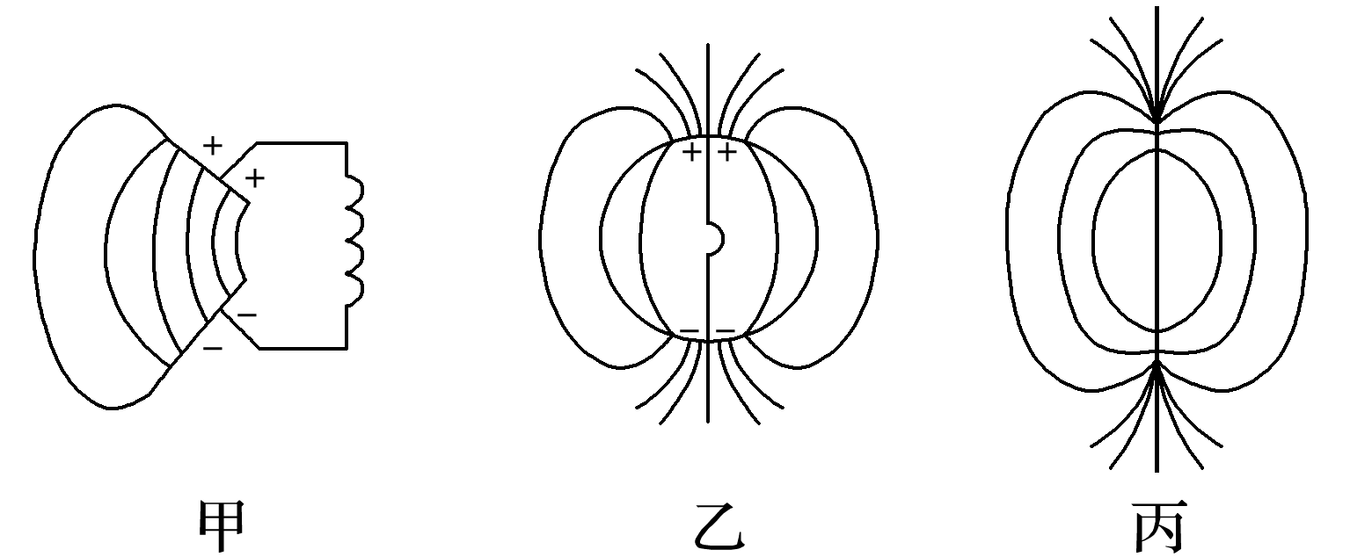

2．调制

(1)概念：把要传递的信号“加”到高频等幅振荡电流上，使载波随各种信号而改变.

(2)调制的分类

①调幅：使高频电磁波的振幅随信号的强弱而改变的调制技术，如下图所示．

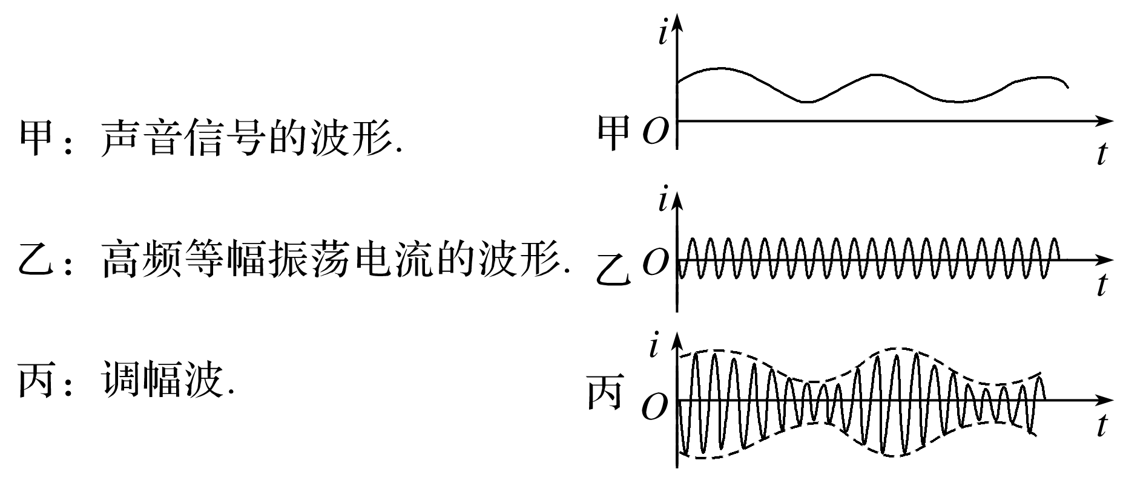

②调频：使高频电磁波的频率随信号的强弱而改变的调制技术，如下图所示．

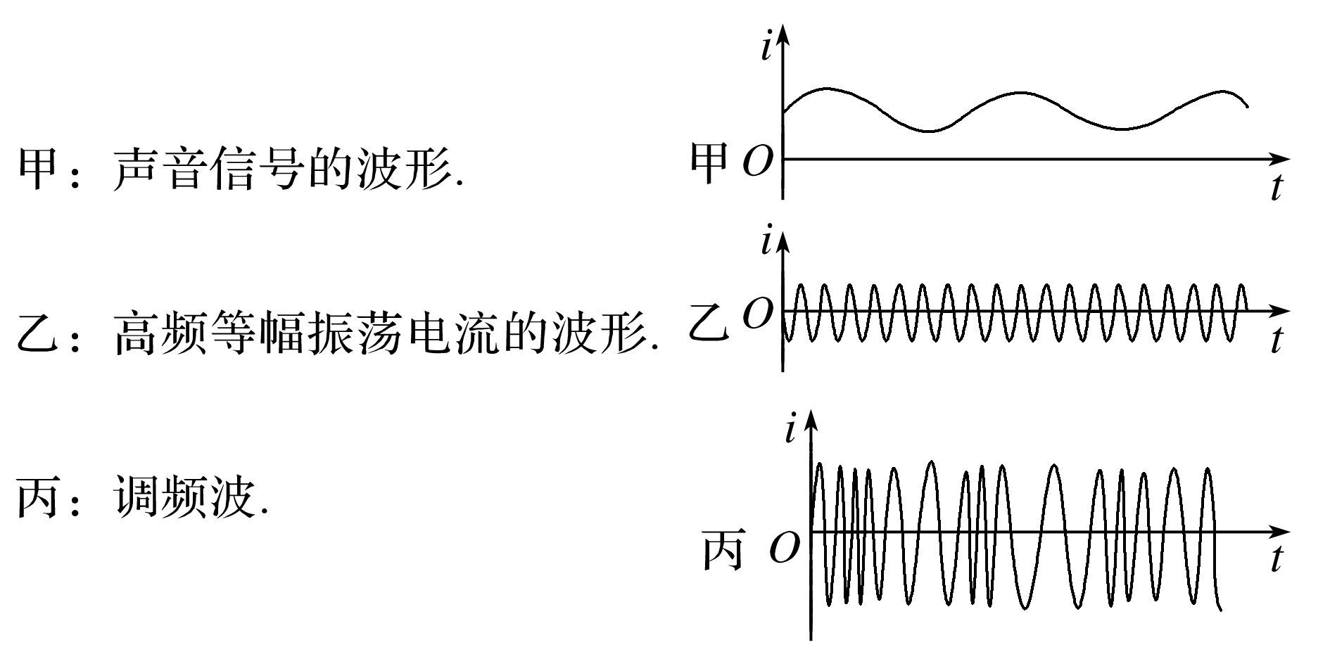

二、无线电波的接收

1．无线电波的接收原理

利用电磁感应在接收电路产生和电磁波同频率的电流．

2．方法

(1)利用调谐产生电谐振，使接收电路的感应电流最强．

(2)利用解调把接收电路中的有用信号分离出来．

(3)调谐和解调的区别：调谐就是一个选台的过程，即选携带有用信号的高频振荡电流，在接收电路中产生最强的感应电流的过程；解调是将高频电流中携带的有用信号分离出来的过程．

## 例题精练

1．（2021春•无锡期末）5G是“第五代移动通信技术”的简称，其最显著的特征之一为具有超高速的数据传播速率。5G信号一般采用3.3×109～6×109Hz频段的无线电波，而第四代移动通信技术4G的频段范围是1.88×109～2.64×109Hz，则（　　）

A．5G信号比4G信号所用的无线电波在真空中传播的更快

B．5G信号相比于4G信号更不容易绕过障碍物，所以5G通信需要搭建更密集的基站

C．空间中的5G信号和4G信号会产生干涉现象

D．5G信号是横波，4G信号是纵波

2．（2021•宁波二模）2021年3月的两会上，“5G+北斗”成为社会各界高度关注的热词，其将成为智能时代最重要的基础设施之一。5G网络使用的无线电波通信频率是3.0GHz以上的超高频段和极高频段，比目前通信频率在0.3GHz～3.0GHz间的特高频段的4G网络拥有更大的带宽和更快的传输速率，5G网络的传输速率是4G网络的50～100倍。关于5G网络使用的无线电波，下列说法正确的是（　　）

A．衍射的本领比4G更强

B．在真空中的传播速度比4G更快

C．会与真空中传播的4G信号发生干涉

D．相同时间传递的信息量比4G更大

## 随堂练习

1．（2021•江苏二模）“4G改变生活，5G改变社会”，中国已正式进入5G时代．4G所使用的电磁波频率一般都低于6GHz（1G＝109），而5G所用的电磁波频率一般在24GHz到100GHz之间，与4G使用的电磁波相比，5G使用的电磁波（　　）

A．光子能量较小

B．光子动量较大

C．在真空中传播速度更大

D．遇到障碍物更容易发生衍射现象

2．（2021•河西区三模）抗击新冠肺炎疫情的战斗中，中国移动携手“学习强国”推出了武汉实景24小时直播，通过5G超高清技术向广大用户进行九路信号同时直播武汉城市实况，全方位展现镜头之下的武汉风光，共期武汉“复苏”。5G是“第五代移动通信技术”的简称，其最显著的特征之一是具有超高速的数据传输速率。5G信号一般采用3.3×109~6×109Hz频段的无线波，而现行第四代移动通信技术G的频段范围是1.88×109~2.64×109Hz，则（　　）

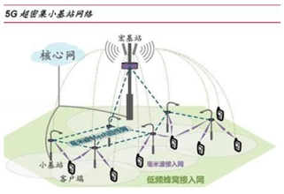

A．相比4G信号，5G信号更不容易绕过障碍物，所以需要搭建更密集的基站

B．5G信号比4G信号所用的无线电波在真空中传播得更快

C．空间中的5G信号和4G信号相遇会产生干涉现象

D．5G信号是横波，4G信号是纵波

3．（2021春•德清县校级月考）某人有两部手机A和B，A的号码为13845672003，B的号为13945672008。当用手机A拨打B的号码时，既能听到手机B的叫声，又能看到B的显示屏上显示出A的号码。现把手机A放到一个透明玻璃罩内，并抽成真空，再用手机B拨打号码13845672003，以下说法正确的是（　　）

A．既能听到A的叫声，又能看到A显示屏上显示出13945672008

B．能听到A的叫声，但不能看到A显示屏上显示出13945672008

C．不能听到A的叫声，但能看到A显示屏上显示出13945672008

D．既不能听到A的叫声，又不能看到A显示屏显示出号码

# 综合练习

**一．选择题（共20小题）**

1．（2021春•大竹县校级期中）电磁波与声波比较，下列说法中正确的是（　　）

A．电磁波的传播需要介质，声波的传播不需要介质

B．由空气进入水中时，电磁波速度变小，声波速度变大

C．电磁波是纵波，声波是横波

D．电磁波和声波在介质中的传播速度，都是由介质决定的，与频率无关

2．（2021春•大竹县校级期中）下列说法正确的是（　　）

A．把传递的信号“加”到载波上的过程叫做调制

B．均匀变化的电场周围产生恒定的磁场，恒定的磁场周围产生恒定的电场

C．过强的紫外线照射有利于人的皮肤健康

D．为了有效向外辐射电磁波，振荡电路必须采用开放电路，同时减小振荡频率

3．（2021春•烟台期中）Wi﹣Fi（无线通信技术）是当今使用最广的一种无线网络传输技术，几乎所有智能手机、平板电脑和笔记本电脑都支持Wi﹣Fi上网，WiFi信号的本质就是电磁波，波长约7～12厘米，通过无线路由器发射后将信号传递到设备上，使设备实现无线上网能力，下列对Wi﹣Fi信号的判断正确的是（　　）

A．其信号波是横波

B．不能在真空中传播

C．波长比可见光短

D．不能产生干涉和衍射现象

4．（2021春•阜宁县校级期中）关于电磁场与电磁波的描述，正确的是（　　）

A．变化的电场产生变化的磁场

B．光是以波动形式传播的一种电磁振动

C．电磁波与机械波一样，可以是横波也可以是纵波

D．无线电波必须借助电视机、收音机、手机等工具才能传播

5．（2021•昌平区二模）“4G改变生活，5G改变社会”。5G网络使用的无线电通信频率是在3.0GHz以上的超高频段和极高频段，比4G网络（无线电通信频率在1.8GHz～2.7GHz之间）通信拥有更大的带宽，相同时间传递的信息量更大。下列说法正确的是（　　）

A．5G信号和4G信号都是横波

B．5G信号比4G信号波长更长

C．5G信号比4G信号传播速度更快

D．5G信号比4G信号更容易绕过障碍物，便于远距离传播

6．（2021春•德州期中）下列说法正确的是（　　）

A．手机发射的图像信号不需要调制过程

B．手机接收到的图像信号要经过调谐、解调

C．在电磁波谱中，紫外线的频率比γ射线的频率高

D．振荡电路中电磁振荡的频率与产生的电磁波的频率可能不同

7．（2021•南岗区校级三模）中国4G牌照发放是在2014年，比发达国家晚了整整三年；但在5G时代，中国已经赢在了起跑线。已知5G信号使用频率更高的电磁波，每秒传送的数据量是4G的50～100倍，则相比4G信号（　　）

A．5G信号的光子能量更小 B．5G信号的波长更短

C．5G信号的传播速度更大 D．5G信号的波动性更明显

8．（2021春•北仑区校级期中）下列关于无线电广播要对电磁波进行调制的原因的说法中正确的是（　　）

A．经过调制后的高频电磁波向外辐射的能量更强

B．经过调制后的电磁波在空间传播得更快

C．经过调制后的电磁波在空间传播波长不变

D．经过调制后的电磁波在空间传播波长变长

9．（2021春•静海区校级月考）关于电磁波的发射和接收，下列说法中正确的是（　　）

A．发射长波、中波、短波的天线使用的是LC闭合电路

B．使电磁波随各种信号而改变的技术叫做调谐

C．把声音或图象信号从高频电流中还原出来的过程叫解调

D．使接收电路产生电谐振的过程叫做调制

10．（2021•嘉兴二模）雪深雷达是2020珠峰高程测量主力设备之一，该系统主要利用天线发射和接收高频电磁波来探测珠峰峰顶冰雪层厚度，如图所示。下列说法正确的是（　　）

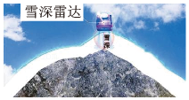

A．雷达利用电磁波的干涉特性工作

B．电磁波发射时需要进行调谐和解调

C．电磁波从空气进入雪地，频率减小，波长增大

D．在电磁波中，电场和磁场随时间和空间做周期性变化

11．（2021•顺义区二模）一般雷达发出的电磁波频率多在200MHz～1000MHz的范围内，下列说法正确的是（　　）

A．电磁波是由恒定不变的电场或磁场产生的

B．上述频率范围的电磁波的波长约在0.3m～1.5m之间

C．波长越短的电磁波，越容易绕过障碍物，便于远距离传播

D．若测出雷达从发射电磁波到接收反射回来的电磁波的时间，就可以确定障碍物的体积

12．（2021•温州模拟）随着社会生活节奏的日益加快，通信网络的速度也在不断提升，第五代移动通信技术（简称“5G”）将开启数字经济的新篇章，推动经济社会全方位变革。第四代移动通信技术4G，采用1880～2635MHz频段的无线电波；“5G”采用3300～5000MHz频段的无线电波。“5G”意味着更快的网速和更大的网络容载能力，与4G相比，5G使用的电磁波（　　）

A．光子能量更大 B．衍射现象更明显

C．传播速度更快 D．波长更长

13．（2021春•常熟市校级月考）科学家曾经设想通过高耸的天线塔，以无线电波的形式将电能输送到指定地点，但一直没有在应用层面上获得成功，其主要原因是这类无线电波（　　）

A．在传输中很多能量被吸收

B．在传播中易受山脉阻隔

C．向各个方向传输能量

D．传输能量易造成电磁污染

14．（2021•聊城一模）2021年央视春晚首次采用5G信号“云”传播方式，使“云”观众、“云”演员和春晚互动起来，与4G信号相比，5G信号使用频率更高的电磁波，每秒传送的数据量是4G的50～100倍，5G信号网络的高性能很好的实现了观众的良好体验。相比4G信号（　　）

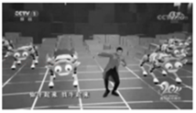

A．5G信号的光子能量更大 B．5G信号的衍射更明显

C．5G信号的传播速度更大 D．5G信号的波长更长

15．（2020秋•宿迁期末）我国高铁技术从无到有，并取得了巨大飞跃，目前处于世界领先水平。高铁将拥有基于北斗卫星导航系统、5G通信技术的空天地一体化的“超级大脑”。与4G相比，5G具有“更高网速、低延时、低功率海量连接、通信使用的电磁波频率更高”等特点。与4G相比，5G使用的电磁波（　　）

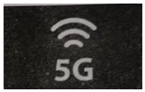

A．波长更长 B．衍射更明显

C．能量子的能量更大 D．传播速度更快

16．（2020秋•朝阳区期末）如图所示，2020年11月13日，万米深潜器“奋斗者号”再次深潜至地球的最深处﹣﹣马里亚纳海沟。借助无线电波、激光等传输信号，实现深潜器舱内和海底作业的电视直播。下列选项正确的是（　　）

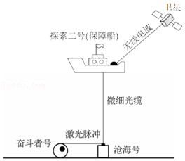

A．在海水中，无线电波无法传播，所以要借助激光传输信号

B．无线电波、激光都是横波

C．信号传输到电视台实现直播的过程中无时间延迟

D．麦克斯韦通过实验证实了电磁波的存在，带来了通信技术的快速发展

17．（2020秋•鞍山期末）2020年12月8日，中央广播电视总台与中国移动举行了战略合作签约仪式，双方宣布将在内容创新、赛事转播、5G传输、智能播控等方面展开合作，并将联合打造5G超高清视音频传播中心。5G是“第五代移动通信技术”的简称，其最显著的特征之一是具有超高速的数据传输速率。5G信号一般采用3.3×109～6×109Hz频段的无线电波，而现行第四代移动通信技术4G的频段范围是1.88×109～2.64×109Hz，则（　　）

A．5G信号相比于4G信号更不容易绕过障碍物，所以5G通信需要搭建更密集的基站

B．5G信号比4G信号所用的无线电波在真空中传播得更快

C．空间中的5G信号和4G信号相遇会产生干涉现象

D．5G信号是横波，4G信号是纵波

18．（2021•上海一模）5G是“第五代移动通信网络”的简称，目前世界各国正大力发展5G网络。5G网络使用的无线电波通信频率在3.0GHz以上的超高频段和极高频段（如图），比目前4G及以下网络（通信频率在0.3GHz～3.0GHz间的特高频段）拥有更大的带宽和更快的传输速率。未来5G网络的传输速率（指单位时间传送的数据量大小）可达10Gbps（bps为bitspersecond的英文缩写，即比特率、比特/秒），是4G网络的50﹣100倍。关于5G网络使用的无线电波，下列说法正确的是（　　）

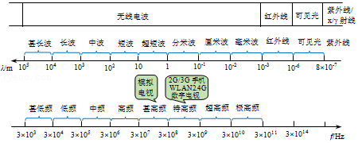

A．在真空中的传播速度更快

B．在真空中的波长更长

C．衍射的本领更强

D．频率更高，相同时间传递的信息量更大

19．（2020春•雁塔区校级期中）关于电磁波，下列说法正确的是（　　）

A．根据麦克斯韦的电磁场理论，在变化的电场周围一定产生变化的磁场，在变化的磁场周围一定产生变化电场

B．要有效地发射电磁波，振荡电路必须具有高频和开放性的特点

C．从接收到的高频振荡电流中分离出所携带的有用信号的过程叫调制

D．用红外线照射时，大额钞票上用荧光物质印刷的文字会发出可见光

20．（2020秋•浙江月考）2020年5月19日消息，华为5G智能手机在今年一季度全球市场占有率为33.2%。第四代移动通信技术4G，采用1880～2635MHz频段的无线电波；第五代移动通信技术5G，采用3300～5000MHz频段的无线电波，第5代移动通信技术（简称5G）意味着更快的网速和更大的网络容载能力，与4G相比，5G使用的电磁波（　　）

A．光子能量更大 B．衍射更明显

C．传播速度更快 D．波长更长

**二．多选题（共10小题）**

21．（2021•金华模拟）5G是“第五代移动通信网络”的简称，目前世界各国正大力发展5G网络。5G网络使用的无线电波通信频率在3.0GHz以上的超高频段和极高频段，比目前4G及以下网络（通信频率在0.3GHz～3.0GHz间的特高频段）拥有更大的带宽和更快的传输速率。未来5G网络的传输速率（指单位时间传送的数据量大小）可达10Gbps（bps为bitspersecond的英文缩写，即比特率、比特/秒），是4G网络的50～100倍。关于5G网络使用的无线电波相比4G网络，下列说法正确的是（　　）

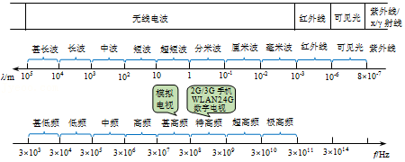

A．在真空中的传播速度更快

B．在真空中的波长更长

C．行射的本领更弱

D．频率更高，相同时间传递的信息量更大

22．（2020秋•海淀区期末）第五代移动通信技术（简称5G）是最新一代蜂窝移动通信技术，5G的性能目标是高数据速率、减少延迟、大规模设备连接等。与4G相比，5G使用的电磁波频率更高。下列说法中正确的是（　　）

A．5G和4G使用的电磁波都是横波

B．5G和4G使用的电磁波在真空中的传播速度相同

C．5G和4G使用的电磁波都可以发生干涉和衍射现象

D．在真空中5G使用的电磁波波长比4G的长

23．（2020秋•金华月考）5G通信即将推广普及，我国自主研发设计的5G通信技术走在了世界的前列。5G信号的频率分为两种，一种是6GHz以下，这和我们目前的2/3/4G差别不算太大，还有一种频率在24GHz以上，对于频率在24GHz这样的信号，下面说法正确的有（　　）

A．波长大约长0.1cm

B．波长越短，准直性越好，绕射能力越弱

C．频率越高，可能加载的信息密度也越高

D．频率越高的电磁波，传播速度越大

24．（2019秋•阳泉期末）无线通信技术，早已影响到我们每一个人的方方面面，下列说法中正确的是（　　）

A．把信息加到载波上的过程叫做调制

B．使高频载波的振幅随信号改变，这种调制方式叫做调频

C．使高频载波的频率随信号改变，这种调制方式叫做调幅

D．把信息从高频信号电流中取出来的过程，叫做解调

25．（2020春•辽阳期中）下列说法正确的是（　　）

A．红外线在水中传播的速度大于紫外线在水中传播的速度

B．电磁波不能产生多普勒效应，而机械波能产生多普勒效应

C．电磁波是横波，可以发生衍射现象和偏振现象

D．电磁波在真空中传播时，其速度方向与电场强度、磁感应强度方向均垂直

26．（2019秋•海淀区月考）关于电磁波，下列说法中正确的是（　　）

A．稳定的电场产生稳定的磁场，稳定的磁场产生稳定的电场

B．电场不一定能产生磁场，磁场也不一定能产生电场

C．均匀变化的电场产生均匀变化的磁场，均匀变化的磁场产生均匀变化的电场

D．电磁波在真空中的传播速度与电磁波的频率有关

E．电磁波在真空中自由传播时，其传播方向与电场强度、磁感应强度垂直

F．利用电磁波传递信号可以实现无线通信，但电磁波不能通过光缆传输

27．（2020春•海淀区校级期末）关于电磁波，下列说法正确的是（　　）

A．电磁波和机械波都可以在真空中传播

B．电磁波和机械波都能产生多普勒效应

C．电磁波能够发生偏振现象，说明是纵波

D．以下三种电磁波按波长由长到短排序为：无线电波、紫外线、γ射线

28．（2020春•徐州期末）第5代移动通信技术（简称5G），是新一代蜂窝移动通信技术，数据传输速率比4GLTE蜂窝网络快100倍。如表为5G使用的无线电波的频率范围。

|  |  |
| --- | --- |
| 频率范围名称 | 对应的频率范围 |
| FR1 | 450MHz～6000MHz |
| FR2 | 24250MHz～52600MHz |

已知光在真空中的传播速度c＝3×108m/s，lMHz＝1×106Hz，下列说法正确的有（　　）

A．FR1比FR2中的无线电波的衍射能力更强

B．在真空中传播时，FR2比FR1中的无线电波的波长更长

C．在真空中传播时，FR2中频率为28000MHz的无线电波波长约为10.7mm

D．在真空中传播时，FR2比FR1中的无线电波的传播速度更大

29．（2020春•绵阳期末）有关电磁场和电磁波，下列说法中正确的是（　　）

A．变化的电场一定产生磁场

B．变化的电场一定产生变化的磁场

C．在真空中，无线电波传播速度大于红外线传播速度

D．在真空中，无线电波传播速度等于红外线传播速度

30．（2020春•海原县校级月考）一列电磁波自西向东沿水平方向传播，其电场方向和磁场方向的可能情况是（　　）

A．电场向上，磁场向下 B．电场向南，磁场向下

C．电场向北，磁场向上 D．电场向下，磁场向北

**三．填空题（共5小题）**

31．（2020秋•金台区期末）研究表明，提高电磁波的　 　，增大电磁波的能量，电磁波传播的距离就越远。

32．（2020秋•佛山期末）小嘉同学参加科技展时了解到，现今5G技术用于传输的电磁波信号频率更高，传播数据的带宽更大，则相对而言，5G技术所用电磁波波长更　 　（填长或短），绕过障碍物的能力更　 　（填强、弱）。小嘉同学还了解到，为接收信号，手机都应该有天线，天线的长度应与信号电磁波的波长成正比，最好为波长的菁优网-jyeoo到菁优网-jyeoo之间，以前的手机天线伸得很长，现在因为　 　，可以为了美观、方便，将手机天线做在了手机内部。

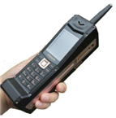

33．（2019秋•金山区校级月考）“wifi”是以无线方式互相连接的技术，无线路由器和电脑、手机之间是通过　 　传递信息的；电视遥控器前端的发光二极管可以发出不同的　 　，实现对电视的遥控。

34．（2019春•梅河口市校级月考）在调谐电路中由于电感的调节不方便，因此一般采用调节　 　的方法来改变。

35．（2019•湖南学业考试）可见光也是一种电磁波，某种可见光的波长为0.3μm，则它的频率为　 　Hz；光从水中进入真空中频率不变，但波长变长，光的传播速度将  
　 　（填“增大”“减少”或“不变”）。